

Árajánlat

Tartalom
Vezetői összefoglaló 3
Cég bemutató, referenciák 3
Felhasználni kívánt technológiák bemutatása 3
A feladat bemutatása 3
Funkcionális specifikáció és ütemterv 3
Csomagok, árral, átadási határidővel 8
Megtérülés, gazdasági előnyök 8
Árajánlat érvényessége, szerződési feltételek 8

Vezetői összefoglaló
A projekt átadási határideje, szerződés megkötése után 2011. jan. 1-jén várható. Az árnak megfelelően. Minél előbb kötettik meg a szerződés a dolgozóink annál hamarabb állhatnak neki a munkálatoknak. A referenciáink és a részletes kifejtések alapján reméljük, hogy könnyebben megtudja majd hozni a döntést. Az ár nem változik, hacsak a megrendelő a számára kevésbé fontos, nélkülözhető funkciókat nem kéri. Ha ez megtörténik az ár ezzel arányosan csökken majd. Ellenkező esetben a végösszeg változatlan marad. Kérjük figyelmesen olvassa végig a beszámolónkat.

Cég bemutató, referenciák
Az EszterHouse Zrt. 2000 januárjában jött létre. Cégünk referenciái megtekinthetők a EszterHouse Zrt honlapján. www.eszterhouse.com –on Több nagyobb jellegű munkában, projektben is részt vettünk már. Jelenleg több nagy céggel is szerződésben állunk. Oldalunkon több ajánlólevelet is olvashat a Megrendelő. Dolgozóink kiemelt figyelmet szentelnek az adott projekt kivitelezésére, tervezésére.
Még több referencia:
- www.everon.hu
- http://ragenwolf.net16.net/Japan
- http://ragenwolf.net16.net/pcnagy
- http://ragenwolf.net16.net/kovacsolt

Felhasználni kívánt technológiák bemutatása
- .net4
- xna4.0
- directx

A feladat bemutatása
Kis csoportban (2-4 fő) készíts könyves/CD/DVD polc szoftvert. A rendszerben lehessen új könyvet, CD-t, DVD-t felvenni. Grafikus felületen lehessen a könyveket egyik polcról a másikra tenni egy 3D-s szobában, hogy kb. egy könyv ott legyen a virtuális térben, mint a valós térben. Legyen 2D-s felület is. A program javasoljon cseréket, hogy az azonos írótól származó könyvek egymás mellé kerüljenek. Lehessen teljes rendezést is kérni cím vagy szerző szerint, esetleg 2 szintes rendezés is jó lenne.

Funkcionális specifikáció és ütemterv
Funkcionális specifikáció
- Jelenlegi helyzet leírása.
Jelenleg a megrendelőnek valós könyvtárszobák állnak rendelkezésére. Ezek több könyvespolcot foglalnak magukba, melyek elemei manuálisan kerültek renezésre. A kívánt példányok keresése pedig egyéni intuíciós alapokon történt.
- Vágyálom rendszer leírása
Egy digitalizál könyvtár, melynek tárolni kívánt elemei: cd-k, dvd-k, könyvek, folyóiratok. Továbbá a könyvtár megjelenítése 2D és 3D kezelőfelület megvalósítása.
- Pályázat, vagy egyéb külső megszorítás, szövege.
A megrendelő magánszemély. Saját tőkéből finanszírozza a szoftvert. Az előzetes megbeszélésen már szó esett pénzügyi keretről, melyben árajánlat is szerepet kapott. A megvalósítani kívánt szoftver a tervek alapján kivitelezhető a megadott kereteken belül.
- Jelenlegi üzleti folyamatok leírása
Új elemek hozzáadása manuálisan.
Keresés elemek között intuíciók alapján.
Rendezés manuálisan.
- Igényelt üzleti folyamatok leírása.

Új elemek hozzáadása:
- Típus választás ( cd / dvd / könyv)
- Adatok bevitele
Keresés az elemek között:
- Keresés (cím / szerző / kiadás / nyelv )
Módosítás :
- Elemek törlése
- Módosítható elemek (szerző / cím / kiadás / nyelv)
Rendezés:
- Rendezhetőség több szempont szerint(szerző / cím / nyelv/ kiadás/ vastagság/ magasság) .

- Követelmény lista.
Modul | ID | Név |  | Verzió | Kifejtés
Adatbázis | AK1 |  | Könyvtár | 0.1 | Adatok struktúrájának felépítése.
Vizualizáció | VK1 |  | Vizualizáció 2D felület | 0.3 | A könyvtár 2D-ben való megjelenítésének felülete.
Vizualizáció | VK2 |  | Vizualicáció 2D objektumok | 0.4 | A könyvtár 2D-s elemeinek megalkotása.
Vizualizáció | VK3 |  | Vizualizáció 3D felület | 1.2 | A könyvtár 3D-ben való megjelenítésének felülete.
Vizualizáció | VK4 |  | Vizualizáció 3D objektumok | 1.2 | A könyvtár 3D-s elemeinek megalkotása.
Adatbázis | AK2 |  | Adatfelvitel | 0.7 | Adatok felvitelének megvalósítása.
Adatbázis | AK3 |  | Rendezés | 0.9 | Adatok rendezései
Adatbázis | AK4 |  | Módosítás | 1.0 | Adatok módosításának lehetősége.
Multimédia | MK1 |  | Multimédiás elemek | 2.0 | Zene / Hangok hozzáadása.
Adatbázis | AK5 |  | Adatok manuális rendezés | 1.3 | Könyebben átrendezhető elemek.

- Használati esetek
Az UML ábra készítése még folyamatban van.

- Képernyő tervek
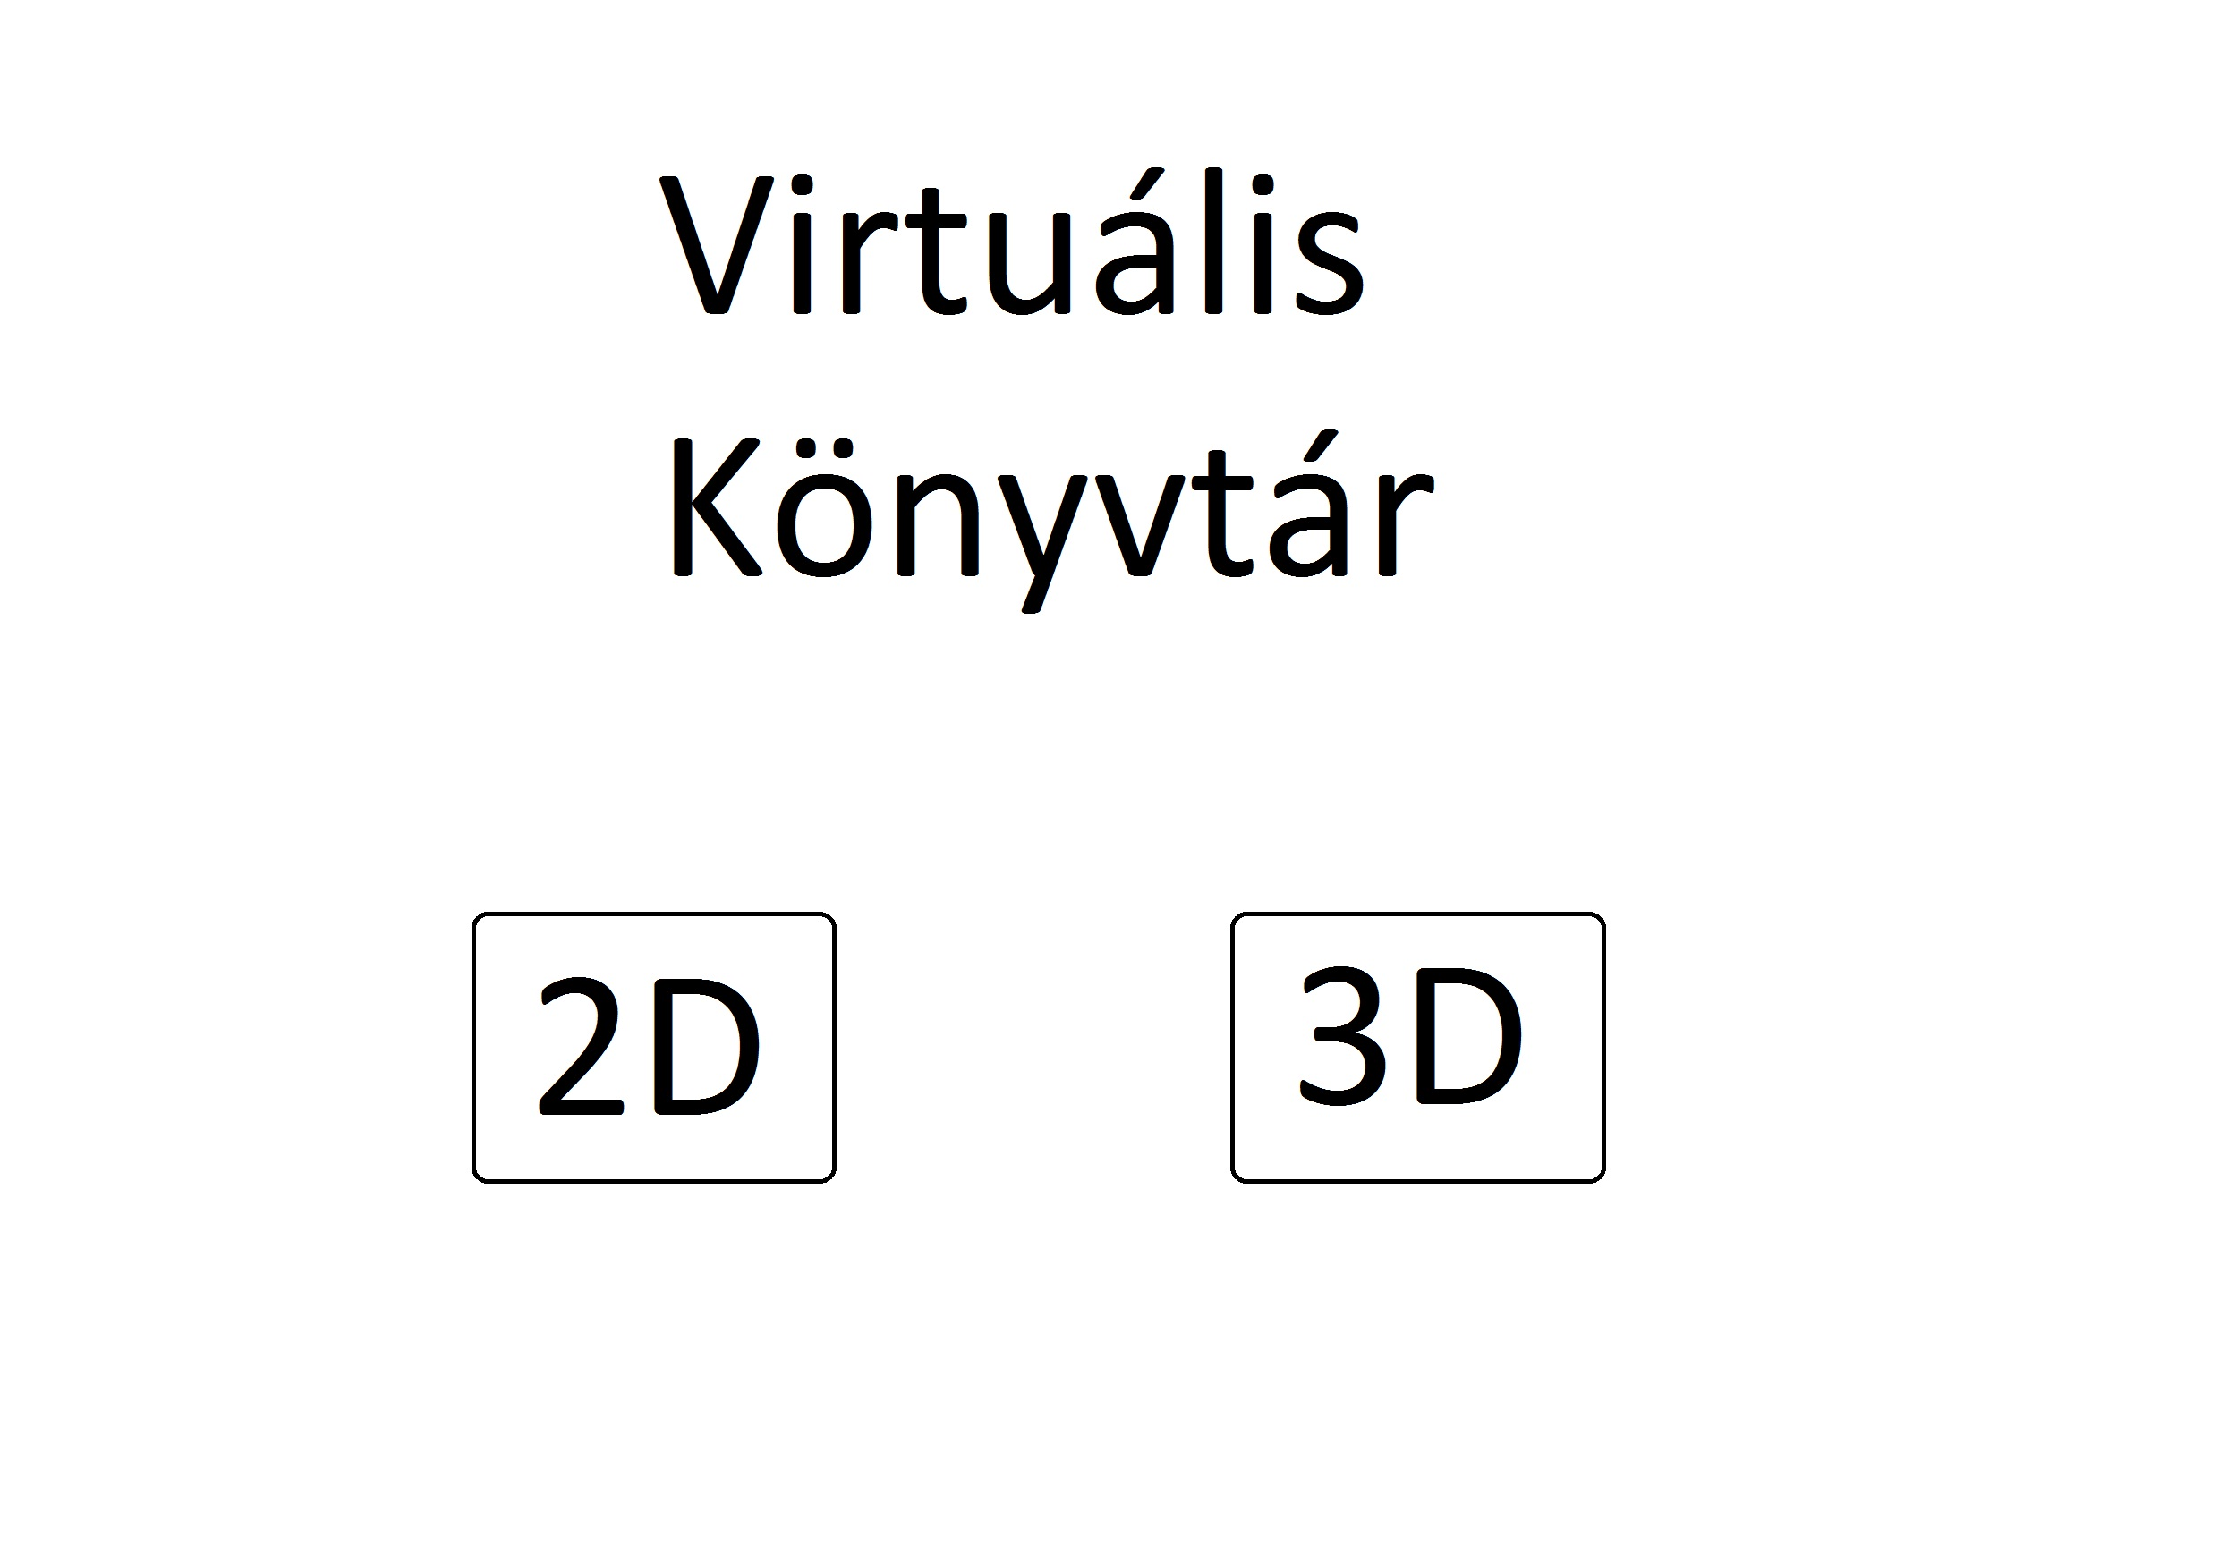
Virtuális könyvtár kezdő képernyő terve
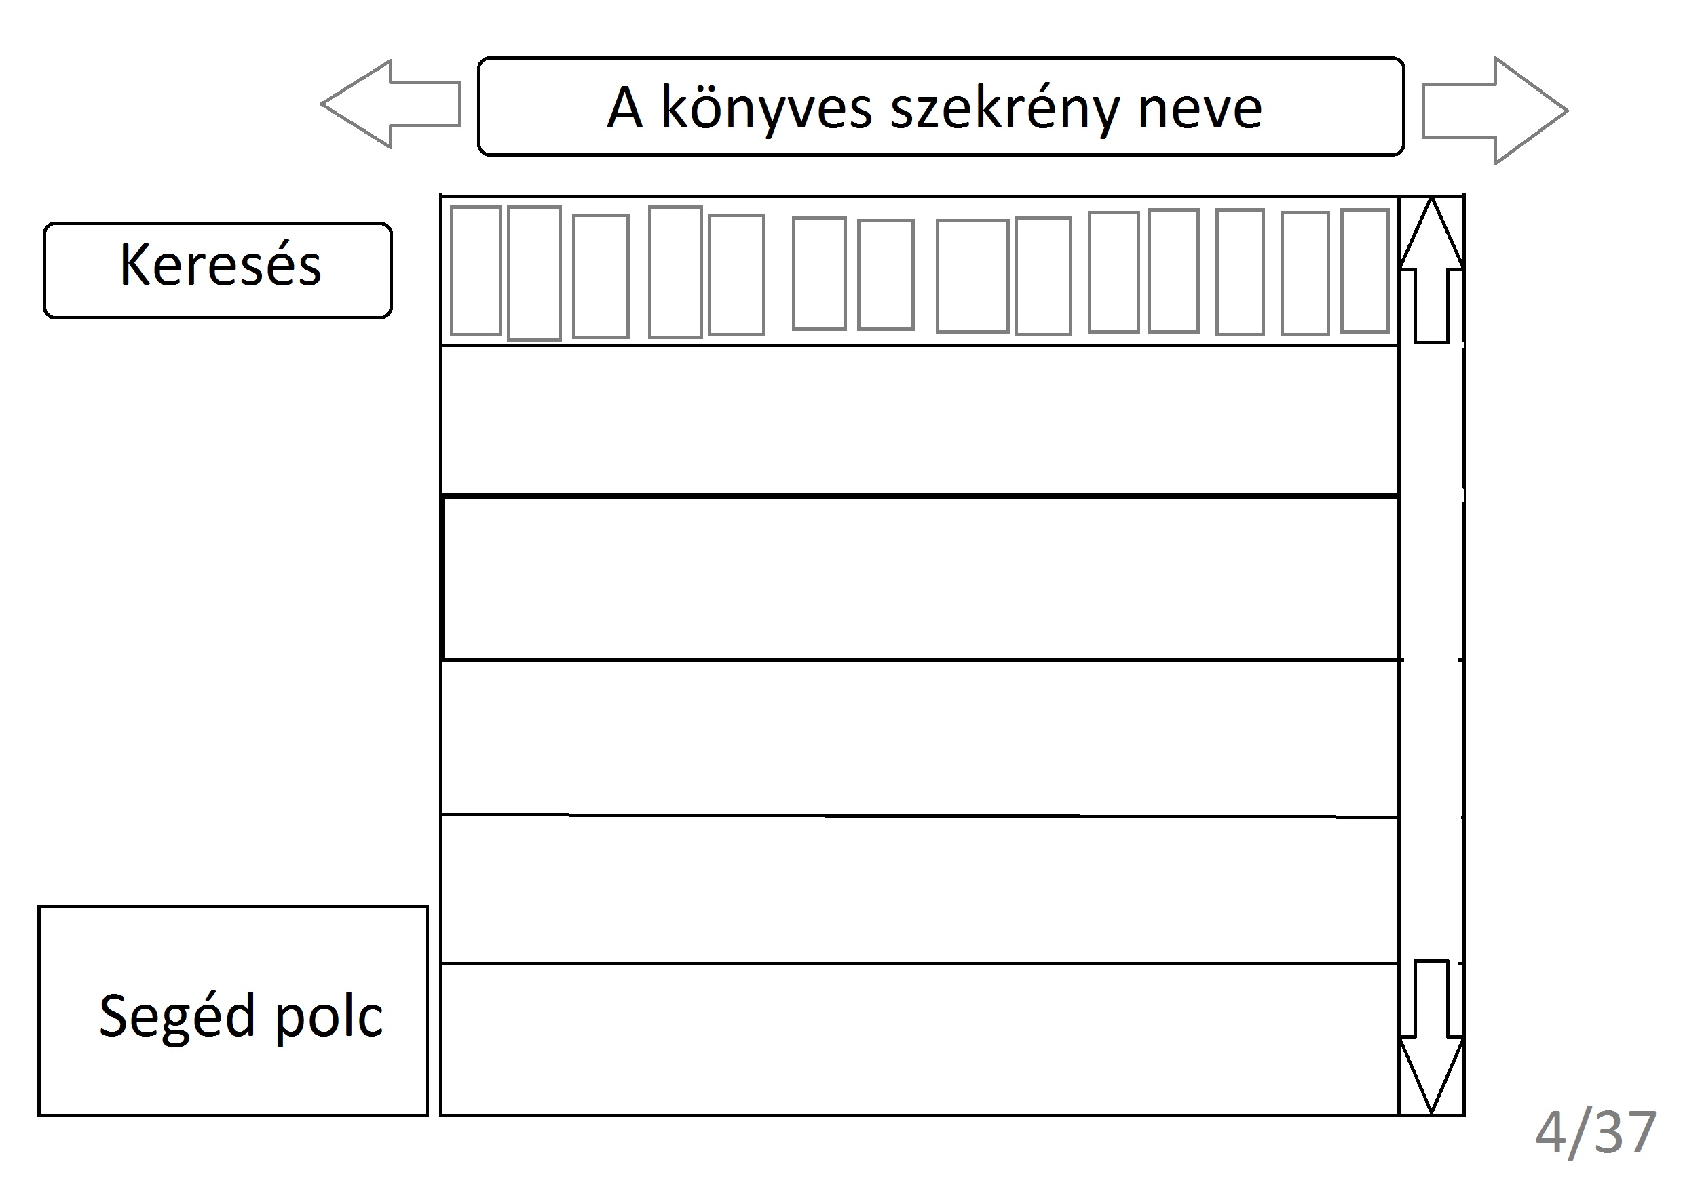
Könyvtár 2D-s változata
- Forgatókönyv
Felhasználó belép, elindítja a programot. Új elem hozzáadása gombra kattint. Megadja a kívánt paramétereket, például szerző, cím, kiadó, év. Ha rendezni szeretne : Rendezés gombra kattint. Itt is megadja a paramétereket ami szerint rendezni kíván. (pl.: szerző, cím, nyelv, kiadó…). Keresés gombra kattintva megadhatjuk a keresett elem paramétereit. Módosítás esetében Módosít gombra kattint. Ezen a menüponton belül tudja a felhasználó módosítani a kívánt elemeket. Törlés gombra kattintva a felhasználó törölhetni a nem kívánt elemeket. Exit gombra kattintás – a kilépésre szolgál.
- Funkció – követelmény megfeleltetés
Könyvtár nevű követelmény alapból megjelenik a program indulásakor. A vizualizáció 2D és 3D-s felülete között egy gomb megnyomásával lehet váltani. Az adatfelvitel, módosítás és a rendezés is egy-egy külön gomb megnyomásával fog működni. Adatfelvitel esetében új elemek rögzítésére kerül sor (szerző, cím, nyelv …). Módosítás esetében a funkció segítségével a kívánt elem átírható, módosítható. A rendezés funkció az elemeket sorba rendezi a megadott paraméterek szerint. Multimédiás elemek hozzáadása is gomb segítségével történik. Vizualizáció 2D és 3D-s objektumok és az adatok manuális rendezéséhez nem tartozik semmilyen funkció.
- Fogalomszótár.
Intuíció: tapasztalatokon alapuló ösztönös megérzés.

Egyéb megjegyzések:

A pénzügyi megbeszélések folyamatban vannak, a projekttől függően alakul majd ki a végleges ár.

Ütemterv

Funkció | Feladat | Prioritás | Becslés | Aktuális becslés | Eltelt | Hátralevő
Funkcionális specifikáció |  | 0 | 24 | 24 | 24 | 0
Form megvalósítása |  | 1 | 20 | 20 | 0 | 20
Adatbázis struktúra |  | 1 | 48 | 48 | 0 | 48
2D megvalósítás | Modelek megrajzolása | 1 | 32 | 32 | 0 | 32
 | Egyszerű keresés | 2 | 18 | 18 | 0 | 18
 | 2rétegű keresés | 2 | 12 | 12 | 0 | 12
 | Adat felvétel | 1 | 18 | 18 | 0 | 18
 | Adat módosítás | 1 | 12 | 12 | 0 | 12
 | Tárgyak rendezhetősége | 2 | 32 | 32 | 0 | 32
 | Dinamikusan bővíthető szekrények | 1 | 32 | 32 | 0 | 32
3D megvalósítása | Modelek megalkotása | 2 | 48 | 48 | 0 | 48
 | Szoba megalkotása | 2 | 32 | 32 | 0 | 32
 | Szekrények elérhetősége | 2 | 32 | 32 | 0 | 32
Progam összhangolása |  | 1 | 16 | 16 | 0 | 16
Tartalék idő |  |  | 48 | 48 | 0 | 48
Tesztelés |  |  | 8 | 8 | 0 | 8
Projektvezetés |  |  | 24 | 24 | 0 | 24
 |  | Órák: | 456 | 456 | 24 | 432
 |  | Napok: | 57 | 57 | 3 | 54
Napidíj: |  | 45 000 VFt
Árajánlat: |  | 2,565,000VFt

Csomagok, árral, átadási határidővel
Csomagunk tartalmaz plusz szolgáltatásokat. Egy évig ingyenes hibajavítást vállalunk, az esetleges felmerülő hibákért. (Ez nem tartalmaz új funkciót vagy fejlesztést.) A hiba kijavításának határideje, a bejelentéstől számított 24 órán belül megvalósítható, ha az akadályozza a megrendelő munkamenetét. Ha csak kisebb problémák merülnek fel, de azok nem akadályozzák a megrendelő munkamenetét a hibajavítás egy héten belül megtörténik, díjmentesen.
Az aktuális ár: 2.565.000 VFT
Az átadás határideje várhatóan: 2011. január 01.

Megtérülés, gazdasági előnyök
A szoftver előnyeinek következtében a megtérülés rövid időn belül várható. Ez körülbelül egy- két év.
Előnyök:
- Kevesebb munkaerőt igényel
- Átláthatóbb rendszerezés
- Könnyű, gyors elérés
- Az adatok, elemek gyorsan visszakereshetőek
Költségek:
- Rendszergazda bére

Árajánlat érvényessége, szerződési feltételek
Az árajánlat 3 hónapig érvényes. A megrendelő nem biztosítja egy a saját szerverével megegyezőt, amin fejleszteni lehet.

